Инструкция по регистрации и работе на закрытом форуме экспертов WSR

Напишите письмо Главному эксперту по Вашей компетенции с просьбой включить Вас в состав экспертной группы и выслать Вам кодовое слово.

После получения кодового слова начинайте регистрацию.

Пошаговая инструкция по регистрации участников экспертного сообщества на форуме WSR:
Вам необходимо:
- Открыть в адресной строке ввести адрес http://forum.worldskillsrussia.org/
- Кликнуть по кнопке “Регистрация”
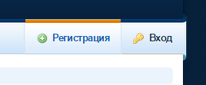
- Заполнить все обязательные поля.
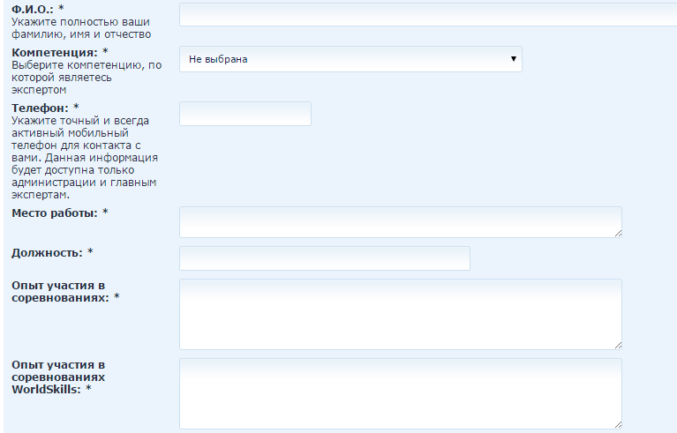
- Указать кодовое слово, которое вам сообщил главный эксперт из переписки с ним или приглашения от него
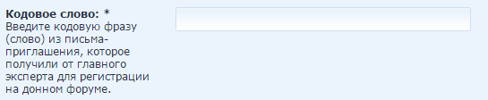
- После активации вашего аккаунта администратором, вы получите уведомление на почту и сможете авторизоваться на форуме
- После авторизации вам будет доступен только один форум в разделе вашей компетенции, т.к. вы еще не получили доступ к содержимому форума.
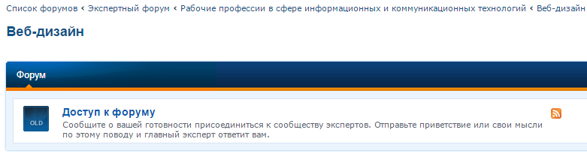
- Необходимо на этом форуме в теме приветствия участников написать вступительное сообщение для оповещения всех коллег о вашем желании участия в процессе обучения. Для этого необходимо кликнуть по кнопке “PostReply”
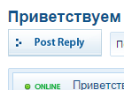
или кнопке “Быстрый ответ”
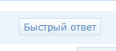
- Если главный эксперт утвердит ваше сообщение, то вы получите доступ ко всем подразделам вашей компетенции и сможете участвовать в обсуждениях.

Все замечательно! Вы выполнили необходимые действия.
Вход на форум Вам будет открыт администратором в течение дня.

Далее ознакомьтесь, пожалуйста, с процедурой просмотра и создания сообщений.

Когда доступ к форуму по Вашей профессиибудет открыт, нужно зайти по основной ссылке http://forum.worldskillsrussia.org/
и нажать слева вверху кнопку «Список форумов», затем найти свою ветку и далее свою профессию.
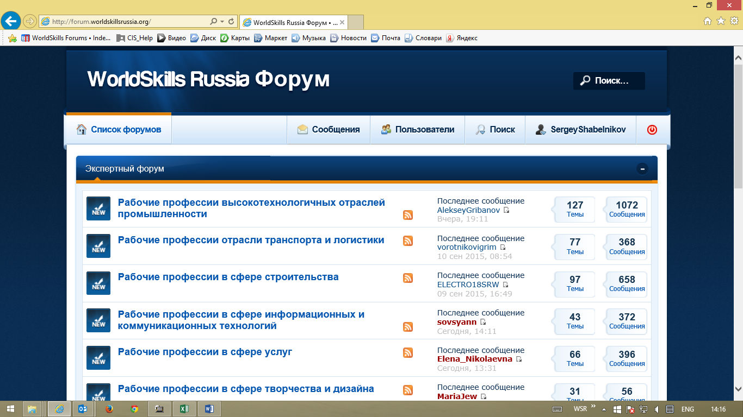

Находясь в сообщении, Вы можете на него ответить, нажав кнопку «Postreply».
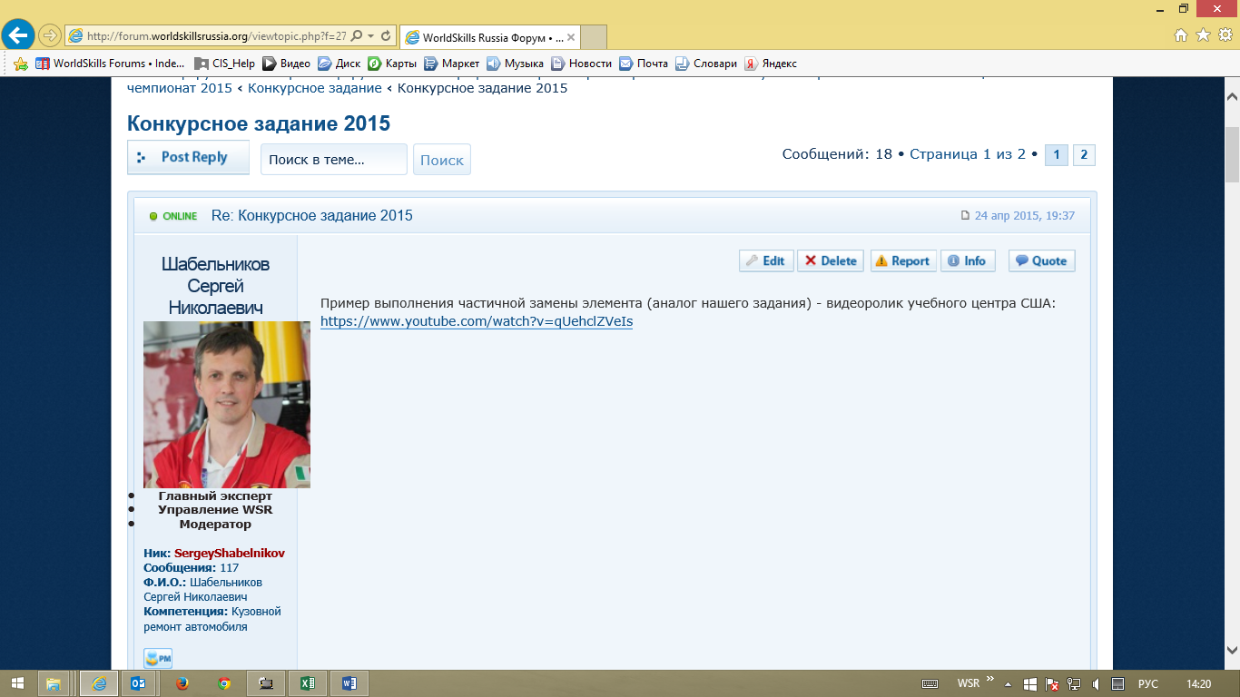

Также, Вы можете создать свое сообщение, нажав кнопку «NewTopic»:
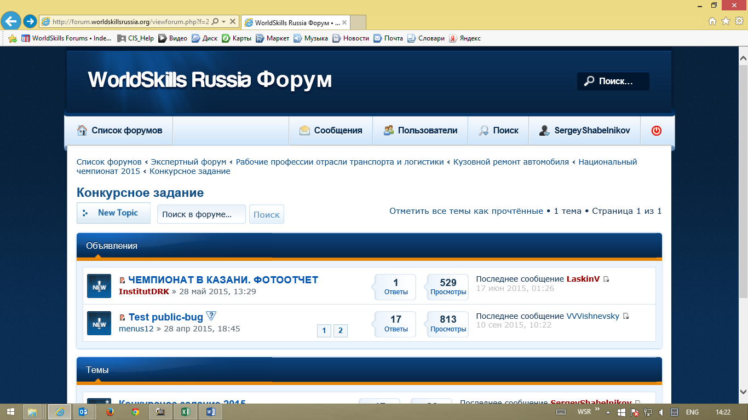

Создав сообщение, Вы можете вложить в него файлы, открыв вкладку «Вложения». Напишите заголовок, затем описание в поле для текста.
Нажмите «Обзор», затем «Добавить файл».
После окончания процедуры вложения файлов, надо нажать кнопку «Отправить».
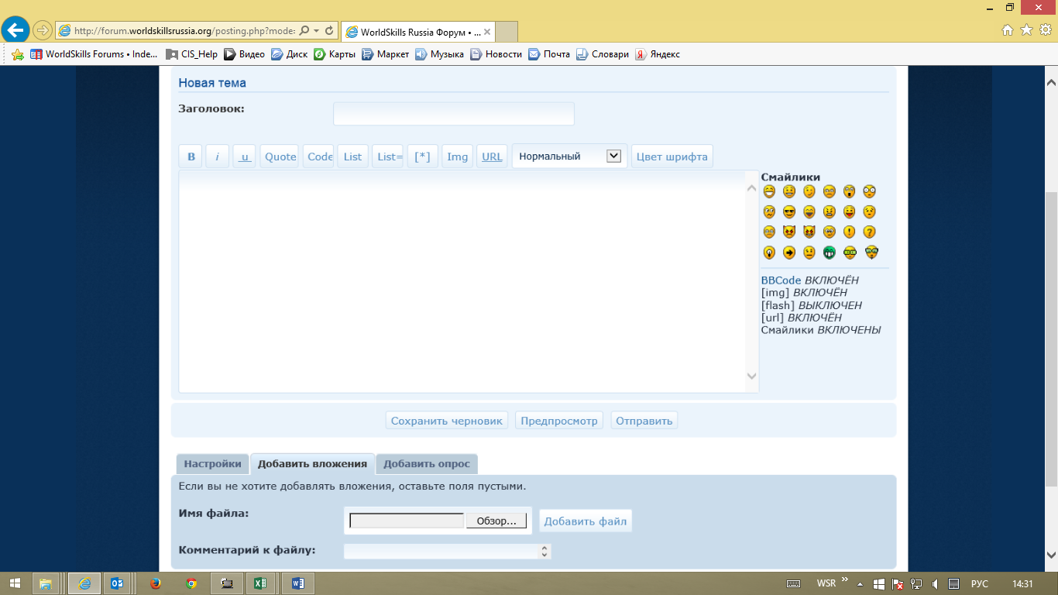

ОЧЕНЬ ВАЖНЫЙ НЮАНС!
Внизу каждой темы есть строчка «подписаться на форум». Нажмите ее и вы будете получать на почту уведомления в случае размещения ответов или создания новых тем в этой ветке.
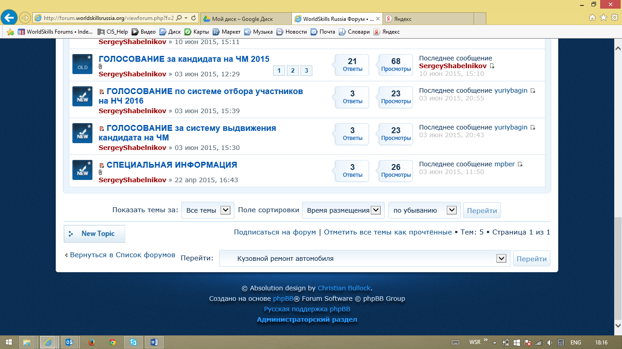

Полезная функция:
Поиск экспертов по электронной почтеhttp://forum.worldskillsrussia.org/memberlist.php?mode=searchuser

В случае проблем с регистрацией или работе на форуме пишите, пожалуйста, мне на почту 0010@worldskills.ruили 0010@lenta.ruсуть проблемы.

Спасибо!

С уважением,
Сергей Шабельников
Координатор профсообществ WSR
+7-921-430-8250

